【我们的节日·重阳节】五福堂社区开展“情暖重阳·爱在社区”重阳节走访慰问

金秋时节，重阳将至，为弘扬中华民族尊老、敬老、爱老、助老的传统美德，10月29日，五福堂社区开展“心系桑榆情暖重阳”慰问活动，将关怀与温暖精准送达每位老人身边。为辖区老人送上节日祝福。

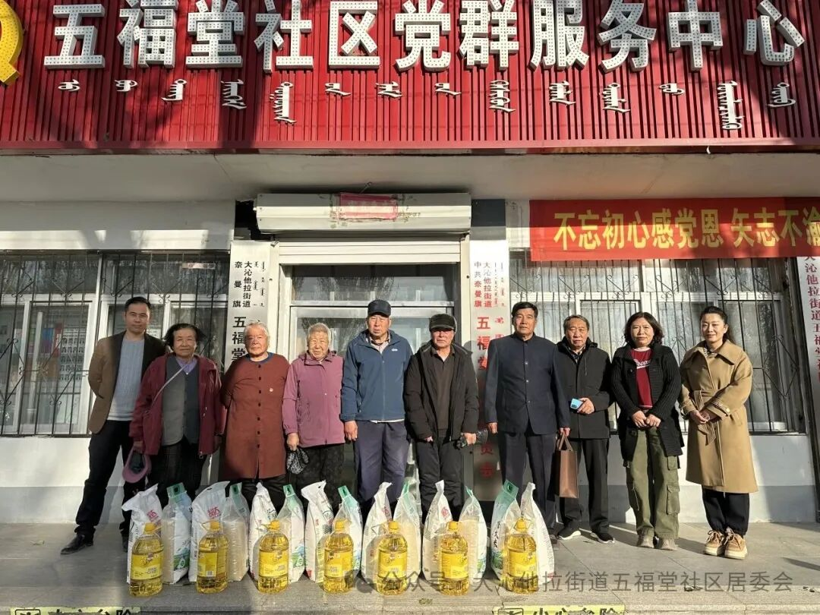

活动中，社区工作人员为辖区内的居民党员统一发放了米、面、粮、油等生活慰问品，每份物资都承载着对老党员的敬意与关怀。对于年纪较大的老党员社区工作人员提供暖心上门服务，将慰问品送至老人手里，随后，与老人拉家常、话冷暖，耐心询问生活起居、身体健康状况及日常爱好，交流时，工作人员还介绍了社区近期各项民生服务政策、认真倾听老人对社区工作的意见建议，以真诚沟通搭建“连心桥”。

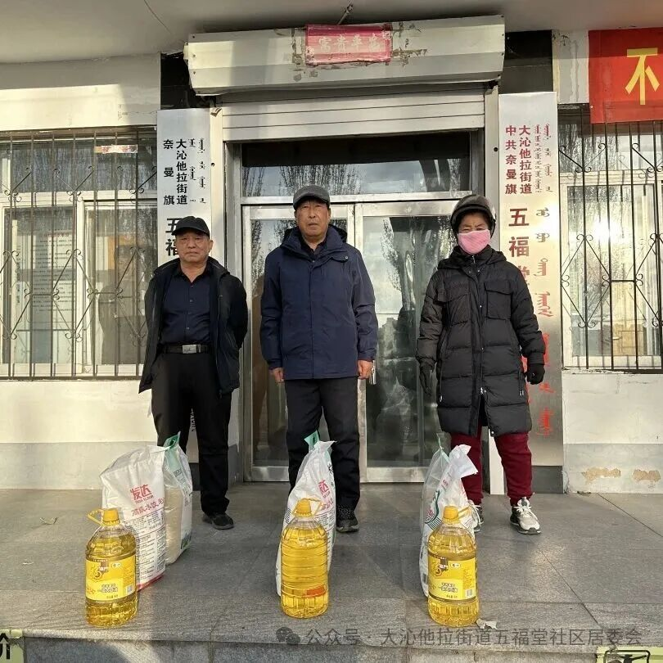
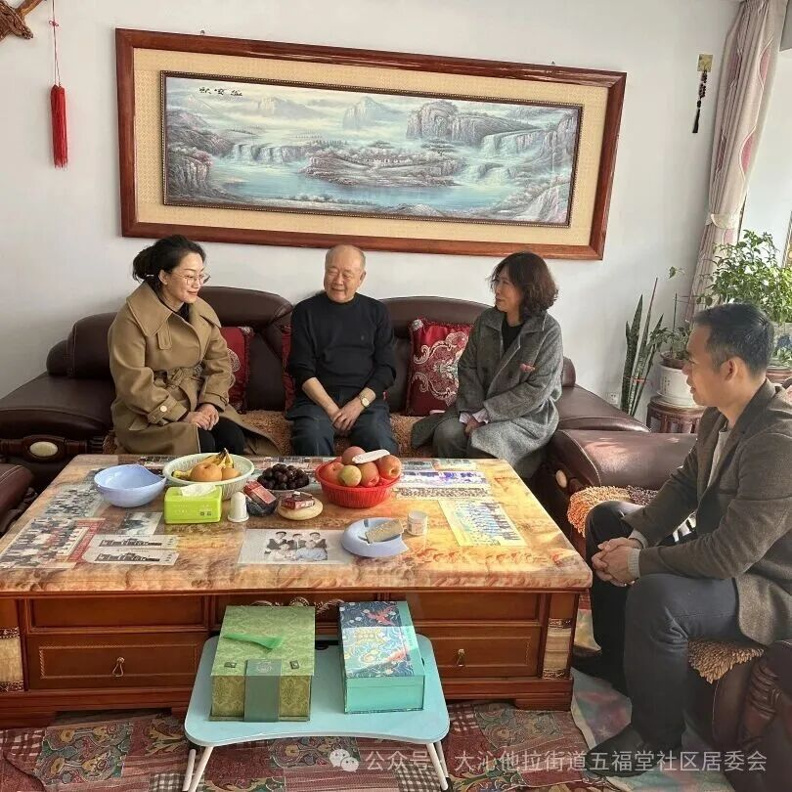

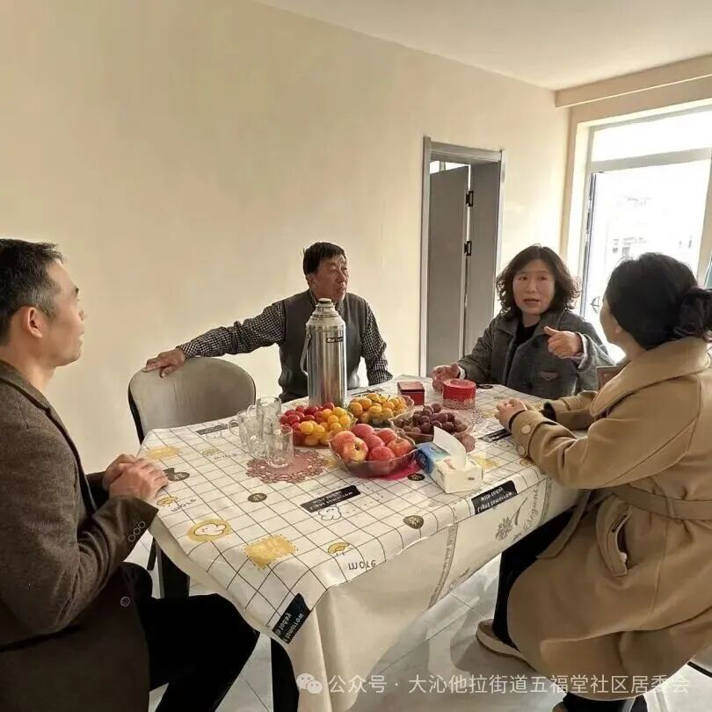
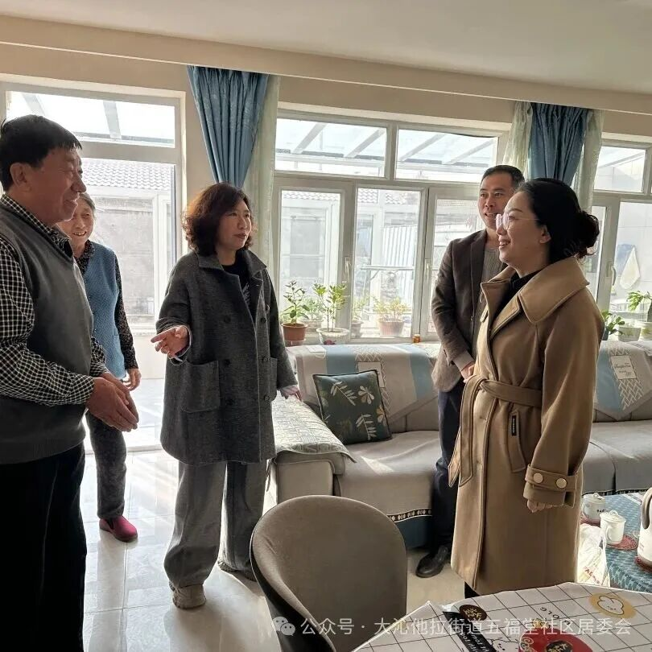

此次活动不仅让辖区老人感受到党和政府的温暖，弘扬尊老、爱老、敬老风尚，更拉近了居民与党组织的距离，增强了凝聚力，全力营造“老有所养、老有所安”的社区氛围。

